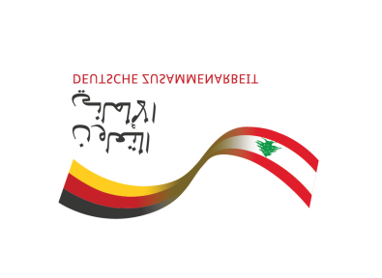
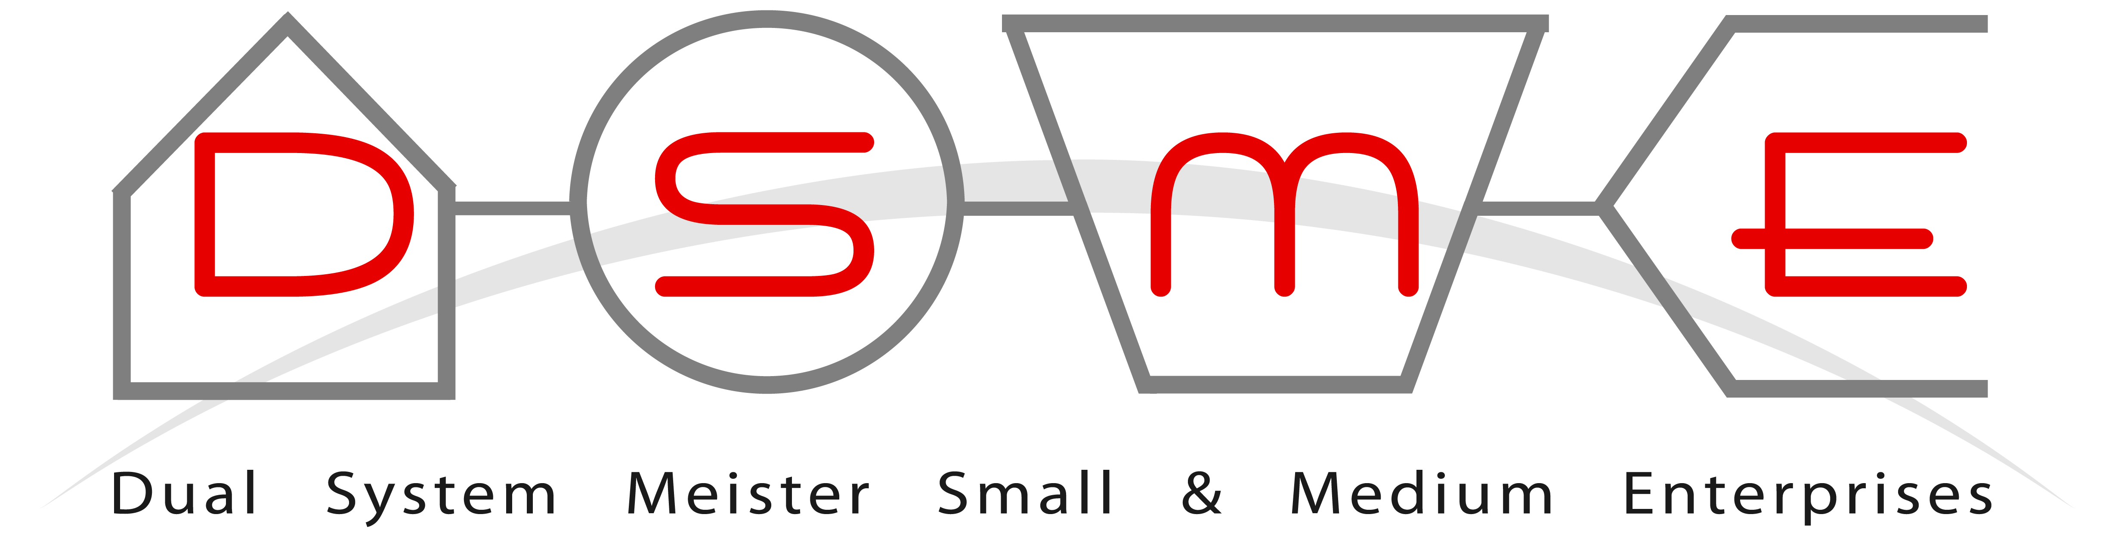
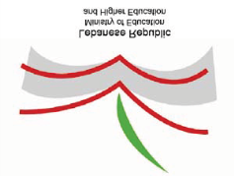
ترقبوا وثائقي عن
نجاح
النظام المزدوج
على الMTV
نهار السبت 14 كانون الأول الساعة 22:30
بعد برنامج TARATATA

